جامعة المنارة

كلية: الصيدلة

قسم: الصيدلة

اسم المقرر:التكنولوجيا الصيدلانية₂

رقم الجلسة (1)

عنوان الجلسة

أحمر الشفاه lipsticks

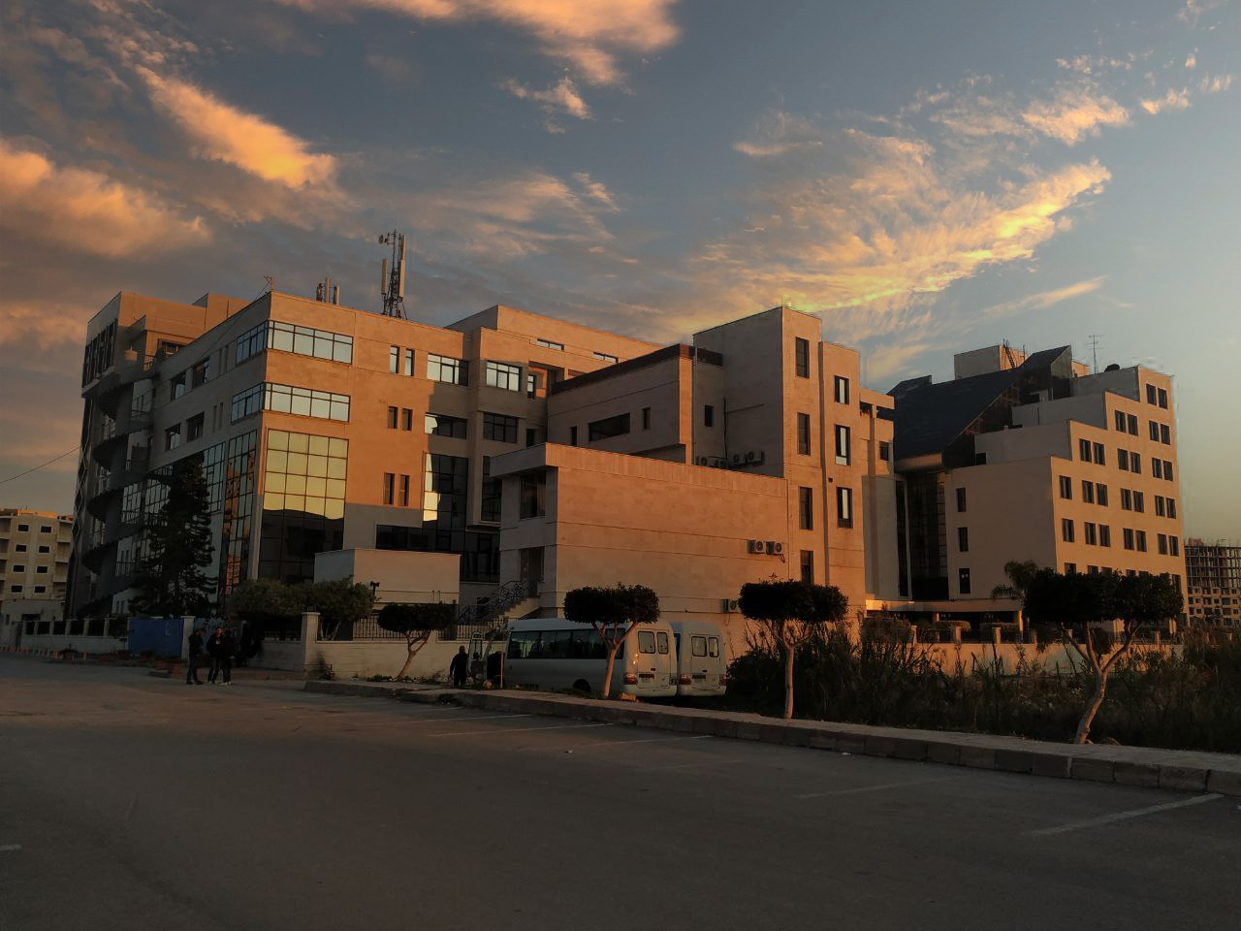
الفصل الدراسي الثاني العام الدراسي 2022/2023

جدول المحتويات
Contents
العنوان | رقم الصفحة
تعريف | 3
أنواع أحمر الشفاه | 3
مواصفات أحمر الشفاه | 3
تركيب أحمر الشفاه | 3
صياغة | 4

الغاية من الجلسة:
التعرف على سواغات وتركيب أحمر الشفاه

مقدمة:
تعريف: عبارة عن أصبغة أو ملونات معلَّقة في مزيج من الشموع والزيوت، الغرض منها تحسين اللون الطبيعي للشفاه وتستعمل لترطيب الشفاه الجافة.
يتم اختيار الشموع والزيوت وتُستخدم بنسب مختلفة بحسب مواصفات المستحضر النهائي المطلوبة (لزوجة ومرونة مناسبتين للاستخدام). يجب أن تكون درجة انصهار للمستحضر النهائي أعلى من درجة حرارة الجسم (55-75°م)، ولها عدة أنواع:
- الأصابع (الأقلام) Lipsticks : وتكون فيها نسبة الشموع والأصبغة عالية بينما نسبة الزيوت منخفضة.
- : Gloss وفيها نسبة الشموع والأصبغة منخفضة بينما نسبة الزيوت عالية.
- Matte Lipsticks: يستخدم فيها مساحيق كالتالك.
يجب أن تتوافر في أحمر الشفاه الميزات التالية:
- ثابتة وتحتفظ بشدة اللون.
- خالية من الثقوب ومقاومة للجفاف.
- ذات درجة مرونة مناسبة للبشرة.
- جيدة المظهر والرائحة والطعم وخالية من المواد الضارة.
المواد التي تتكون منها حمرة الشفاه
-1 الشموع:
تعطي المستحضر القوام الصلب. نستخدم مزيج من الشموع حتى نحصل على درجة الانصهار النهائية المناسبة والقوام المرن. وأكثرها استخداماً: شمع الخرنوبا، شمع النحل، اللانولين ومشتقاته المهدرجة. شموع معدنية (السيريزين والأوزوكريت) أو صنعية (شحمات الإيتيلين غليكول). وقد تستخدم الأغوال الدسمة.
-2 الزيوت:
تستخدم مع الشموع للوصول للقوام المطلوب، ولها دور في المظهر الزلق والناعم بالإضافة لدورها في تعليق الأصبغة المستخدمة. وأهم الزيوت المستخدمة: زيت الخروع الذي يتميز بلزوجته العالية مما يؤخر ترسب الأصبغة أثناء الصب في القوالب بالإضافة لقدرته الجيدة على بعثرتها، ولتأثيره المطري والمرطب للشفاه. ولكن من مساوئه: أنه قد يسبب تهيج، إضافة لحساسيته للحرارة.
يمكن استخدام الزيوت المصنعة مثل: ميرستات الايزوبروبيل أو نخلات الإيزوبروبيل، ويمكن استخدام زيت البارافين.
-3 الملونات:
تستخدم الملونات المنحلة بالزيت أو الأصبغة غير المنحلة (يتم تعليقها ضمن مصهور الشموع)، نذكر مثال: صباغ الأيوزين.
-4 مضادات الأكسدة:
تظهر العديد من مكونات أحمر الشفاه قابلة للأكسدة والتزنخ (مواد دسمة)، لذلك يجب إضافة مضادات الأكسدة المناسبة للأوساط الزيتية مثل BHT: بوتيل هيدروكسي التولوين BHA بوتيل هيدروكسي الأنيزول، وفيتامين E.

-5 العطور:
يجب ألا تسبب تهيجاً للشفاه وأن تكون مقبولة الطعم والرائحة لتغطي أية رائحة للمواد الدهنية الموجودة.

صياغة
شمع الخرنوبا | 10% | مجال الانصهار (80–86°C)
شمع النحل | 15% | مجال الانصهار ((62–65°C
غول سيتيلي | 5% | مجال الانصهار 46–52°C))
لانولين | 6% | مجال الانصهار (38–44°C)
Castor oil | 60% | -
Eosin lake | 1% | -
عطر | 2% | -
مضاد أكسدة | 1% | -
طريقة التحضير:
يتم صهر الشموع حسب تتالي درجة انصهارها من الأعلى إلى الأخفض ثم يضاف الغول الستيلي ثم اللانولين،
يبعثر الملون ضمن الزيت وتضاف للمزيج السابق مع مضاد الأكسدة،
رفع المزيج بعد ذلك عن الحمام المائي ليضاف له العطر على البارد ثم يصب ضمن القوالب ويترك حتى تمام البرودة.

